Autorinnen und Autoren: Herr Michael Müller | Schulleiter der Grundschule XY
Frau Sandra Richter | Lehrkraft der Grundschule XY
Frau Lena Schweiger | Lehrkraft der Grundschule XY
Herr Micheal Neuer | Energieberater

Klimaschutzplan
des/der Schulname
im Rahmen des Programms Klimaschule Bayern

Stand: April 2022

Inhalt

1. Unser Weg zur Klimaschule 3
2. Der CO₂-Fußabdruck 4
3. Maßnahmen des Klimaschutzplans 5
3.1. Handlungsfeld Abfall 7
3.2. Handlungsfeld Einkauf 8
3.3. Handlungsfeld Ernährung 9
3.4. Handlungsfeld Kommunikation und Vernetzung 10
3.5. Handlungsfeld Kompensation und C-Bindung 11
3.6. Handlungsfeld Mobilität 12
3.7. Handlungsfeld Strom 13
3.8. Handlungsfeld Wärme 14
4. Ausblick 15

Unser Weg zur Klimaschule

Inhalte des Abschnitts:
- Motivation und Zielsetzung der Schule
- Beschlüsse der Schulgremien
- Prozess bis zur Bewerbung als Klimaschule
- Auftaktveranstaltung

Optional:
- Vorstellung des Projektteams (Zusammensetzung, Aufgabenverteilung …)
- Vorstellung externer Projektpartner (evtl. Energieberatung, Sachaufwandsträger …)
- Darstellung ausgewählter Klimaschutzprojekte (Durchführung bis zum Zeitpunkt der Bewerbung abgeschlossen)

Der CO₂-Fußabdruck

Inhalte des Abschnitts:
- Ablauf der CO₂-Bilanzierung schildern:
- Wie viele Personen wurden im Mobilitätssektor befragt?
- Wie wurden die Aufgaben im Projektteam verteilt?
- Wie wurden die Ergebnisse an die Schulfamilie, insbesondere an die Schülerinnen und Schüler weitergegeben?
- Kurzdarstellung der Ergebnisse der CO₂-Bilanz (z.B. Balkendiagramm und/oder Tabelle)
- Welche Schlüsse lassen sich aus dem CO₂-Fußabdruck ableiten?

Maßnahmen des Klimaschutzplans

Inhalte des Abschnitts:
- Welche Handlungsfelder werden ausgewählt?
- Kurzbeschreibung der Maßnahmen in der Planungstabelle mithilfe der Exceldatei.

Technischer Hinweis: Das obere Diagramm wird automatisch aktualisiert, wenn Sie in den Planungstabellen der Exceldatei CO₂-Einsparungen eintragen. Bitte nehmen Sie deshalb hier in der Tabelle keine Änderungen vor.

Übersicht CO2-Minderungsziele laut Klimaschutzplan
Gesamtemissionen |  | kurzfristig | mittelfristig | langfristig
1 500 000 kg CO2e |  | 2023 | 2026 | 2030
Abfall |  | 0 kg | 0 kg | 0 kg
Einkauf |  | 0 kg | 0 kg | 0 kg
Ernährung |  | 0 kg | 0 kg | 0 kg
Kommunikation & Vernetzung |  | 0 kg | 0 kg | 0 kg
Mobilität |  | 0 kg | 0 kg | 0 kg
Strom |  | 0 kg | 0 kg | 0 kg
Wärme |  | 0 kg | 0 kg | 0 kg
Geplante CO2-Reduktion insgesamt |  | 0 kg | 0 kg | 0 kg
 |  | 0,0% | 0,0% | 0,0%
 | verbleibende Emissionen | 1 500 000 kg | 1 500 000 kg | 1 500 000 kg
Davon wurden durch die Finanzierung von  internationalen Klimaschutzprojekten kompensiert: |  | 0 kg | 0 kg | 0 kg

Technischer Hinweis: Das obere Diagramm wird automatisch aktualisiert, wenn Sie in den Planungstabellen der Exceldatei CO₂-Einsparungen eintragen. Bitte nehmen Sie deshalb hier in der Tabelle keine Änderungen vor.

Handlungsfeld Abfall

Technische Hinweise:
- Löschen Sie auf den folgenden Seiten alle Handlungsfelder, die Sie zum jetzigen Zeitpunkt nicht im Klimaschutzplan berücksichtigen wollen. Sollten Sie zu einem späteren Zeitpunkt gelöschte Handlungsfelder wieder hinzufügen wollen, können Sie die Tabellen mithilfe der Exceldatei erneut einfügen. Eine Anleitung wird hierzu auf der Website Klimaschule.bayern.de bereitgestellt.
- Tragen Sie hier in die folgenden Tabellen keine Maßnahmen ein, sondern nur in die Planungstabellen der Exceldatei. Die Eintragungen werden automatisch in das vorliegende Worddokument übertragen.
- Bitte beachten Sie, dass Eintragungen, die Sie hier in der Tabelle vornehmen, nicht in die Exceldatei übertragen werden, sondern nur von der Exceldatei in das vorliegende Worddokument.

Nr. | Maßnahme | Beschreibung der Maßnahme | Schlüssel-  projekt | Start der Maßnahme | Status | Verant-  wortlich | Akteure für die Umsetzung | Geplante jährliche CO₂-Reduktion
 |  |  |  |  |  |  |  | bis  2023 | bis  2026 | bis  2030
AF1 |  |  |  |  | umgesetzt
AF2 |  |  |  |  | In Umsetzung (Anfang)
AF3
AF4
AF5
 |  |  |  |  |  |  | Summen | 0 kg | 0 kg | 0 kg

Handlungsfeld Einkauf

Nr. | Maßnahme | Beschreibung der Maßnahme | Schlüssel-  projekt | Start der Maßnahme | Status | Verant-wortlich | Akteure für die Umsetzung | Geplante jährliche CO₂-Reduktion
 |  |  |  |  |  |  |  | bis  2023 | bis  2026 | bis  2030
EK1
EK2
EK3
EK4
EK5
 |  |  |  |  |  |  | Summen | 0 kg | 0 kg | 0 kg

Handlungsfeld Ernährung

Nr. | Maßnahme | Beschreibung der Maßnahme | Schlüssel-  projekt | Start der Maßnahme | Status | Verant-  wortlich | Akteure für die Umsetzung | Geplante jährliche CO₂-Reduktion
 |  |  |  |  |  |  |  | bis  2023 | bis  2026 | bis  2030
ER1
ER2
ER3
ER4
ER5
 |  |  |  |  |  |  | Summen | 0 kg | 0 kg | 0 kg

Handlungsfeld Kommunikation und Vernetzung

Nr. | Maßnahme | Beschreibung der Maßnahme | Schlüssel-  projekt | Start der Maßnahme | Status | Verant-  wortlich | Akteure für die Umsetzung | Geplante jährliche CO₂-Reduktion
 |  |  |  |  |  |  |  | bis  2023 | bis  2026 | bis  2030
KV1 |  |  |  |  | umgesetzt
KV2
KV3
KV4
KV5
 |  |  |  |  |  |  | Summen | 0 kg | 0 kg | 0 kg

Handlungsfeld Kompensation und C-Bindung

Nr. | Maßnahme | Beschreibung der Maßnahme | Schlüssel-  projekt | Start der Maßnahme | Status | Verant-wortlich | Akteure für die Umsetzung | Geplante jährliche CO₂-Reduktion
 |  |  |  |  |  |  |  | bis  2023 | bis  2026 | bis  2030
KO1
KO2
KO3
KO4
KO5
 |  |  |  |  |  |  | Summen | 0 kg | 0 kg | 0 kg

Handlungsfeld Mobilität

Nr. | Maßnahme | Beschreibung der Maßnahme | Schlüssel-  projekt | Start der Maßnahme | Status | Verant-wortlich | Akteure für die Umsetzung | Geplante jährliche CO₂-Reduktion
 |  |  |  |  |  |  |  | bis  2023 | bis  2026 | bis  2030
MO1
MO2
MO3
MO4
MO5
 |  |  |  |  |  |  | Summen | 0 kg | 0 kg | 0 kg

Handlungsfeld Strom

Nr. | Maßnahme | Beschreibung der Maßnahme | Schlüssel-  projekt | Start der Maßnahme | Status | Verant-wortlich | Akteure für die Umsetzung | Geplante jährliche CO₂-Reduktion
 |  |  |  |  |  |  |  | bis  2023 | bis  2026 | bis  2030
ST1
ST2
ST3
ST4
ST5
 |  |  |  |  |  |  | Summen | 0 kg | 0 kg | 0 kg

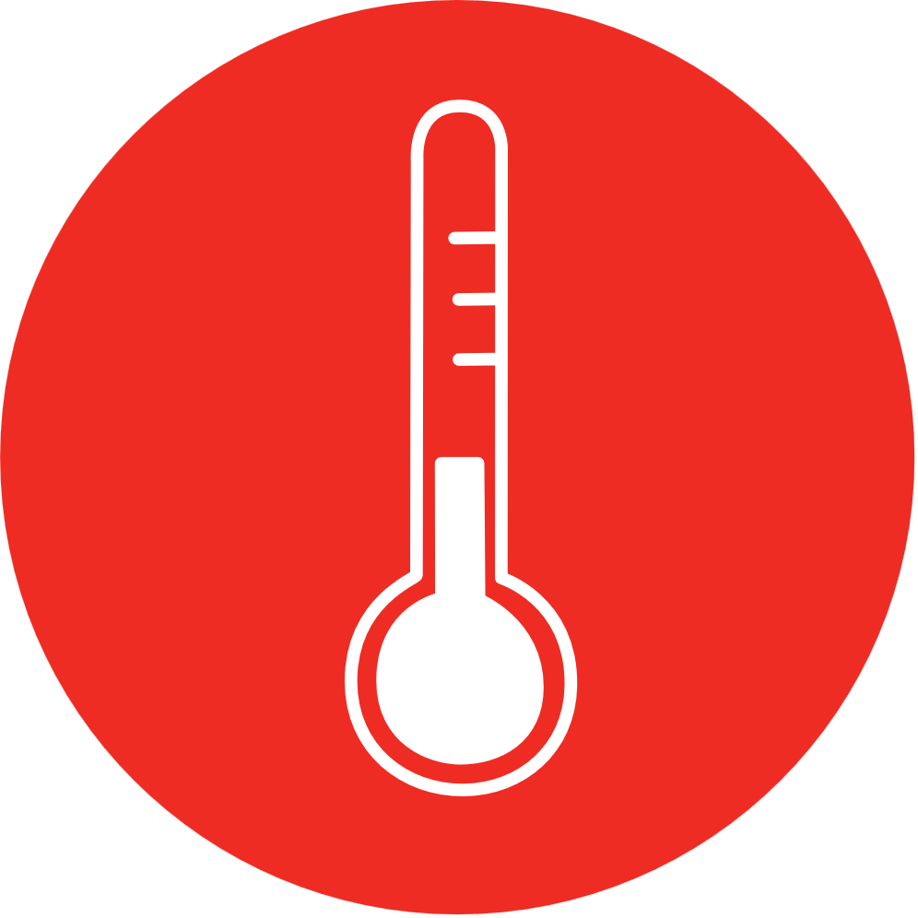
Handlungsfeld Wärme

Nr. | Maßnahme | Beschreibung der Maßnahme | Schlüssel-  projekt | Start der Maßnahme | Status | Verant-wortlich | Akteure für die Umsetzung | Geplante jährliche CO₂-Reduktion
 |  |  |  |  |  |  |  | bis  2023 | bis  2026 | bis  2030
WÄ1
WÄ2
WÄ3
WÄ4
WÄ5
 |  |  |  |  |  |  | Summen | 0 kg | 0 kg | 0 kg

Ausblick

Inhalte des Abschnitts:
- Was sind die nächsten Schritte?
- Welche Schwerpunkte sollen in den nächsten Jahren gesetzt werden?

